2016年计网AB卷部分答案

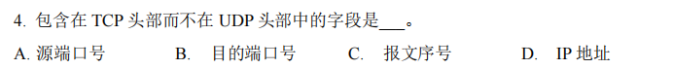

1. 报文序号

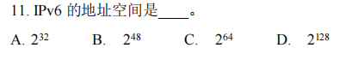

D.2的128次方



错误！！！应该是使用拥塞窗口

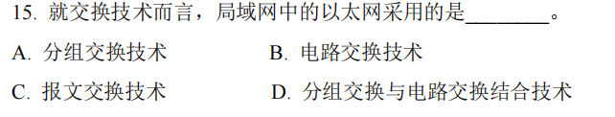

1. 分组交换技术



错误！可以检测但不能纠正！！！